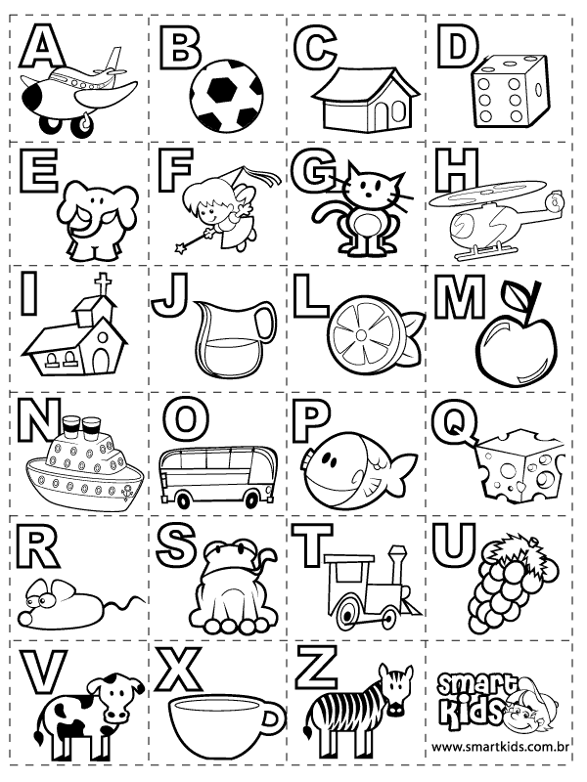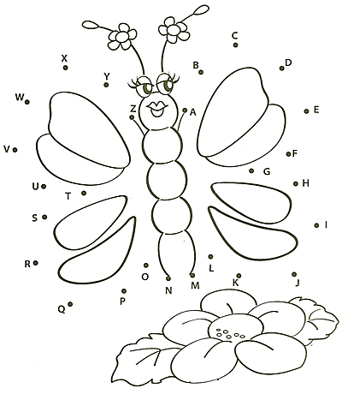

Centro Educacional Mundo Encantado

Criança:_____________________________________________________________________________________________________

**Exercício de Português**

1. Ligue os pontinhos ordenando as letras e faça uma bela pintura.

Voe alto no saber!